**Sever-conf配置中心使用手册**

目 录

一、简介 2

1.1 概述 2

1.2 特性 2

二、快速入门 3

2.1 “接入Server-CONF的示例项目”、相关配置 3

A、引入maven依赖 3

B、添加“Server-CONF 配置信息” 4

C、设置“Server-CONF 配置工厂” 4

三、客户端配置获取 5

3.1 方式1: API方式 5

3.2 方式2: @ServerConf 注解方式 6

3.3 方式3: XML占位符方式 6

3.4 其他方式: 配置变更监听 7

四、管理端使用 7

五、示例demo代码 7

# 一、简介

## 1.1 概述

Server-CONF 是一个轻量级分布式配置管理平台，拥有"轻量级、秒级动态推送、多环境、跨语言、跨机房、配置监听、权限控制、版本回滚"等特性，开箱即用。

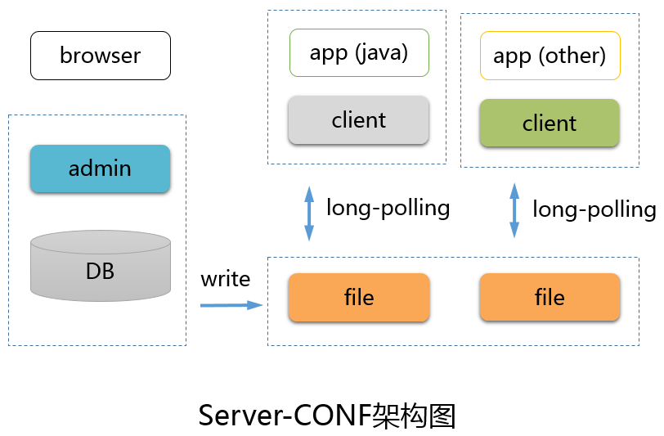

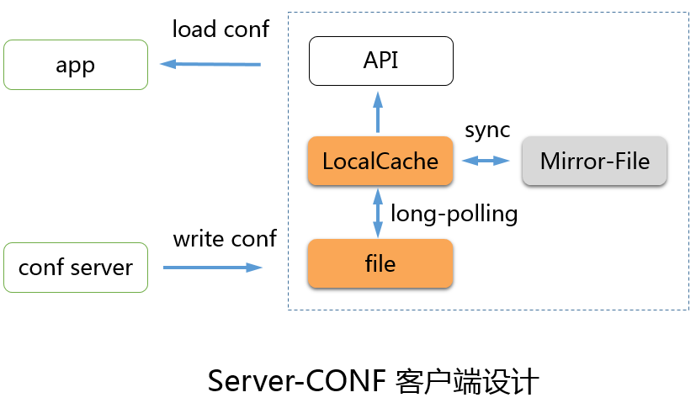

## 1.2 特性

* 简单易用: 接入灵活方便，一分钟上手；
* 轻量级: 部署简单，不依赖第三方服务；
* 配置中心：支持集群部署。
* 多环境支持：单个配置中心集群，支持自定义多套环境，管理多个环境的配置数据；环境之间相互隔离；
* 多数据类型配置：支持多种数据类型配置，如：String、Boolean、Short、Integer、Long、Float、Double 等；
* 跨语言：底层通过http服务（long-polling）拉取配置数据并实时感知配置变更，从而实现多语言支持。
* 跨机房：得益于配置中心集群关系对等特性，集群各节点提供幂等的配置服务；因此，异地跨机房部署时，只需要请求本机房配置中心即可，实现异地多活；
* 高性能：得益于配置中心的 "磁盘配置" 与客户端的 "LocalCache"，因此配置服务性能非常高；单机可承担大量配置请求；
* 实时性: 秒级动态推送；配置更新后, 实时推送配置信息, 项目中配置数据会实时更新并生效, 不需要重启线上机器;
* 配置变更监听功能：可开发Listener逻辑，监听配置变更事件，可据此动态刷新等高级功能；
* 配置备份: 配置数据同时在磁盘与MySQL中存储和备份，并定期同步，提高配置数据的安全性;
* 多种获取配置方式：支持 "API、 注解、XML占位符" 等多种方式获取配置，可灵活选择使用；
* 分布式: 支持多业务线接入并统一管理配置信息，支撑分布式业务场景;
* 项目隔离: 以项目为维度管理配置, 方便隔离不同业务线配置;
* 客户端断线重连：设置守护线程，周期性检测客户端连接、配置同步，提高异常情况下配置稳定性和时效性；
* 空配置处理：主动缓存null或不存在类型配置，避免配置请求穿透到远程配置Server引发雪崩问题；
* 访问令牌(accessToken)：为提升系统安全性，配置中心和客户端进行安全性校验，双方AccessToken匹配才允许通讯；

# 二、快速入门

## 2.1 “接入Server-CONF的示例项目”、相关配置

参考demo项目：server-conf-demo-springboot供大家参考学习。

### A、引入maven依赖

<!-- server-conf-client -->

<dependency>

<groupId>com.wshsoft</groupId>

<artifactId>server-conf-client</artifactId>

<version>1.0.0</version>

</dependency>

### B、添加“Server-CONF 配置信息”

参考配置文件：/src/main/resources/application.properties内容:

# 配置中心跟地址，必填;

server.conf.admin.address=http://192.168.10.19:8080/server-conf-admin

# 环境配置，必填；如"test、product"等，指定配置加载环境；

server.conf.env=test

# 配置中心接入验证TOKEN，选填，非空时启用，进行安全严重

server.conf.access.token=

# 配置快照文件地址，必填；会周期性缓存到本地快照文件中，当从配置中心获取配置失败时，将会使用使用本地快照文件中的配置数据；提高系统可用性；

server.conf.mirrorfile=/data/applogs/server-conf/server-conf-mirror-sample.properties

### C、设置“Server-CONF 配置工厂”

可参考配置文件

src/main/java/com/wshsoft/conf/sample/config/ServerConfConfig.java配置:

@Bean

**public** ServerConfFactory ServerConfFactory() {

ServerConfFactory ServerConf = **new** ServerConfFactory();

ServerConf.setAdminAddress(adminAddress);

ServerConf.setEnv(env);

ServerConf.setAccessToken(accessToken);

ServerConf.setMirrorfile(mirrorfile);

logger.info(">>>>>>>>>>> server-conf config init.");

**return** ServerConf;

}

# 三、客户端配置获取

Server-CONF 提供多种配置方式，包括 "API、 @ServerConf、XML" 等多种配

置方式，介绍如下。

## 3.1 方式1: API方式

参考 "IndexController" 代码如下：

String paramByApi =ServerConfClient.*get*("default.key01",**null**);

用法：

代码中直接调用API即可，示例代码 ""ServerConfClient.get("key", null)

优点：

* 配置从配置中心自动加载；
* 存在LocalCache，不用担心性能问题；
* 支持动态推送更新；
* 支持多数据类型；

## 3.2 方式2: @ServerConf 注解方式

参考 "DemoConf.paramByAnno" 属性配置；示例代码

@ServerConf("default.key02")

**public** String paramByAnno;

用法：对象Field上加注解 ""**@ServerConf** ("key")"，支持设置默认值，支持设置是否开启动态刷新；

优点：

* 配置从配置中心自动加载；
* 存在LocalCache，不用担心性能问题；
* 支持动态推送更新；
* 支持设置配置默认值；
* 可配置是否开启 "动态推送更新";

| **“@ServerConf”注解属性** | **说明** |
| --- | --- |
| value | 配置Key |
| defaultValue | 配置为空时的默认值 |
| callback | 配置更新时，是否需要同步刷新配置 |

## 3.3 方式3: XML占位符方式

参考 "xml-test.xml " 中 "DemoConf.paramByXml" 属性配置；示例代码如下：

<bean id=*"demoConf"* class=*"com.wshsoft.conf.sample.demo.DemoConf"*>

<property name=*"paramByXml"* value=*"$ServerConf{default.key04}"* />

</bean>

用法：占位符方式 "$ServerConf{key} "；

优点：

* 配置从配置中心自动加载；
* 存在LocalCache，不用担心性能问题；
* 支持动态推送更新；

## 3.4 其他方式: 配置变更监听

可开发Listener逻辑，监听配置变更事件；可据此实现动态刷新等高级功能；

参考 "IndexController" 代码如下：

**static** {

/**

* 配置变更监听示例：可监听配置变更事件等高级功能；

*/

ServerConfClient.*addListener*("default.key01", **new** ServerConfListener(){

@Override

**public** **void** onChange(String key, String value) **throws** Exception {

*logger*.info("配置变更事件通知：{}={}", key, value);

}

});

}

# 四、管理端使用

略…

# 五、示例demo代码

[demo示例代码](server-conf-demo.zip)